SECRETARÍA DISTRITAL DE AMBIENTE.
OFICINA DE PARTICIPACIÓN, EDUCACIÓN Y LOCALIDADES.
EJECUCIÓN ESTRATEGIA: BOGOTÁ AL NATURAL: “UNA EXPERIENCIA CON NUESTRO TERRITORIO.

En el marco de la estrategia de educación ambiental por medio de las tecnologías de la información y la comunicación, el equipo pedagógico de TIC ha desarrollado acciones pedagógicas mediante la implementación del Túnel Ambiental, herramienta didáctica cuyos contenidos audiovisuales e interactivos permiten un acercamiento novedoso a los tópicos ambientales.
Así mismo, la herramienta ha logrado generar escenarios de participación en los que la ciudadanía entra en contacto con temas ambientales por medio de herramientas tecnológicas, haciendo especial énfasis en el reconocimiento de los Parque Ecológicos Distritales de Humedales y Cerros Orientales mediante exploración virtual.
A continuación, se relaciona las actividades en las que se ha involucrado la herramienta
Mes | Día | Actor involucrado | Proceso de Forest | Número de participantes
Mayo | 10 | Colegio Carlos Alban Holguín I.E.D Sede A | 4439448 | 134
 | 10 | Colegio Filarmónico Simón Bolívar – Aula Ambiental Mirador de los Nevados | 4436978 | 74
 | 11 | Conjunto El Manzano | 4442236 | 89
 | 12 | Arena Bogotá | 4444439 | 319
 | 13 | Parque Torremolinos | 4443214 | 282
 | 16 | Universidad el Bosque (Día de la Colombianidad) | 4444340 | 225
 | 23 | Plazoleta la Mariposa | 4455073 | 27
 | 23 | Plazoleta la Mariposa | 4454774 | 70
 | 23 | Colegio Superior  Americano - Aula Ambiental Entrenubes | 4450918 | 145
 | 23 | IDIPRON - Aula Ambiental Entrenubes | 4450919 | 14
 | 28 | Barrio Candelaria | 4459150 | 40
 | 28 | Colegio CEDID Sede A | 4459448 | 154
TOTAL |  |  |  | 1.573

REGISTRO FOTOGRÁFICO (COLEGIO CARLOS ALBAN HOLGUÍN I.E.D SEDE A)

Registro fotográfico de los participantes en la actividad de educación ambiental territorializada, ejecutada en el Carlos Alban Holguín I.E.D Sede A, con número de proceso 4439448. Mayo 10 de 2019.

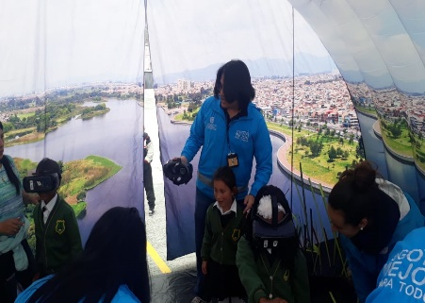
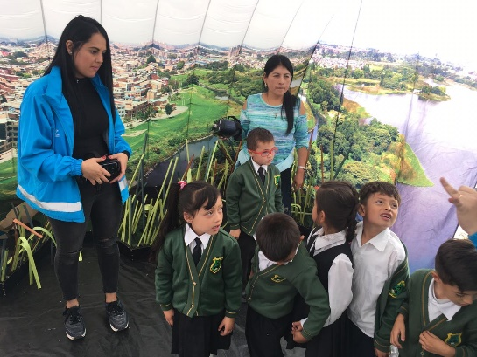
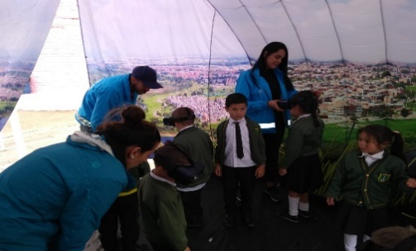
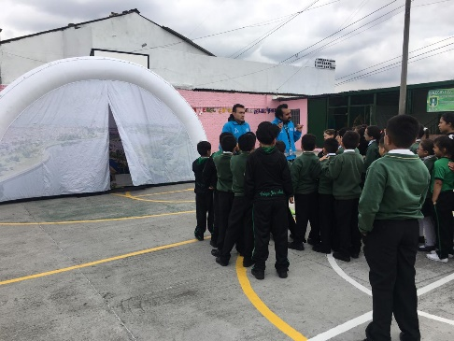

REGISTRO FOTOGRÁFICO (COLEGIO FILARMÓNICO SIMÓN BOLÍVAR – AULA AMBIENTAL MIRADOR DE LOS NEVADOS)

Registro fotográfico de los participantes en la actividad de educación ambiental territorializada, ejecutada en el Colegio Filarmónico Simón Bolívar – Aula Ambiental Mirador de los Nevados, con número de proceso 4436978. Mayo 10 de 2019.

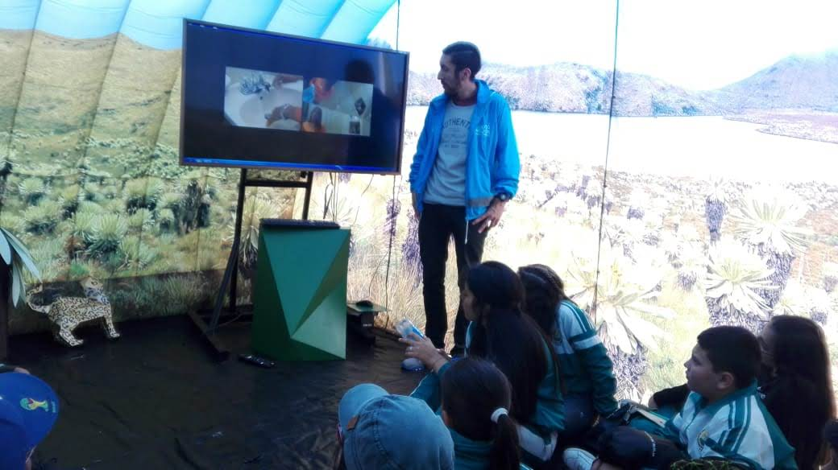
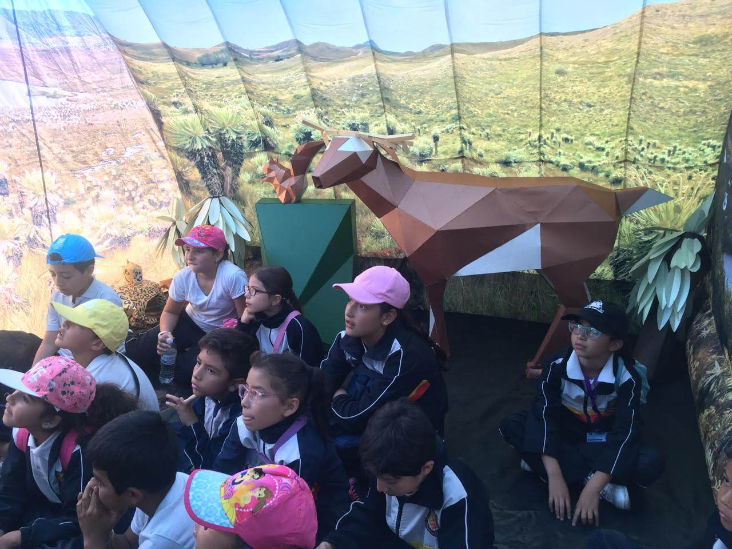
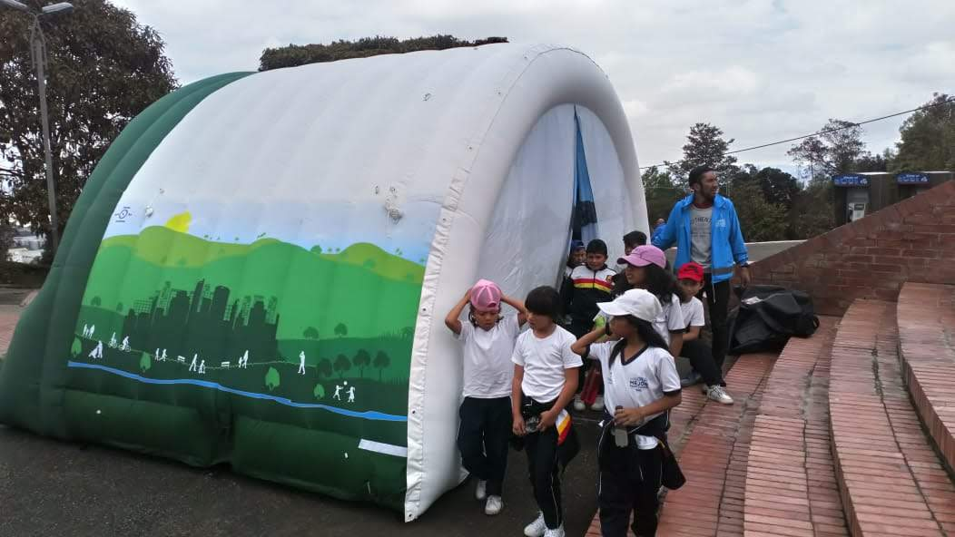
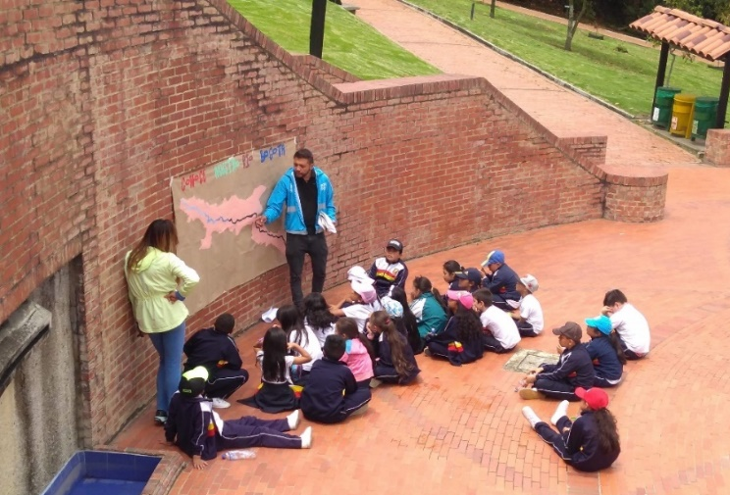

REGISTRO FOTOGRÁFICO (CONJUNTO EL MANZANO)

Registro fotográfico de los participantes en la actividad de educación ambiental territorializada, ejecutada en el Conjunto El Manzano, con número de proceso 4442236. Mayo 11 de 2019.

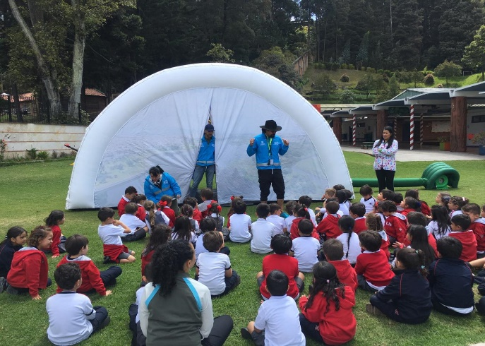
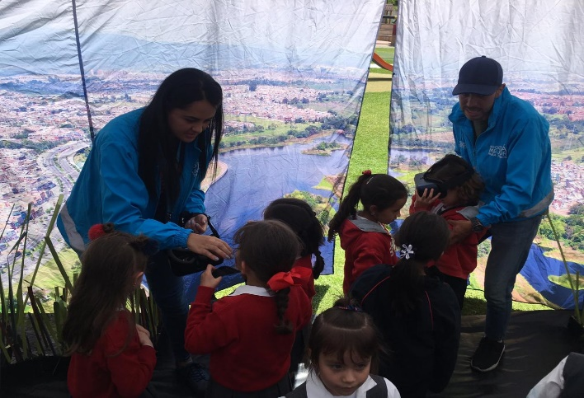
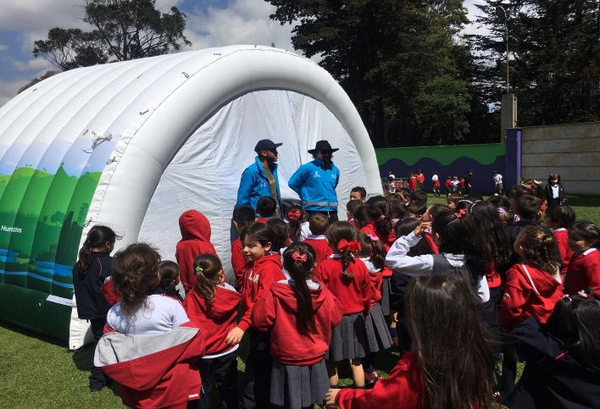
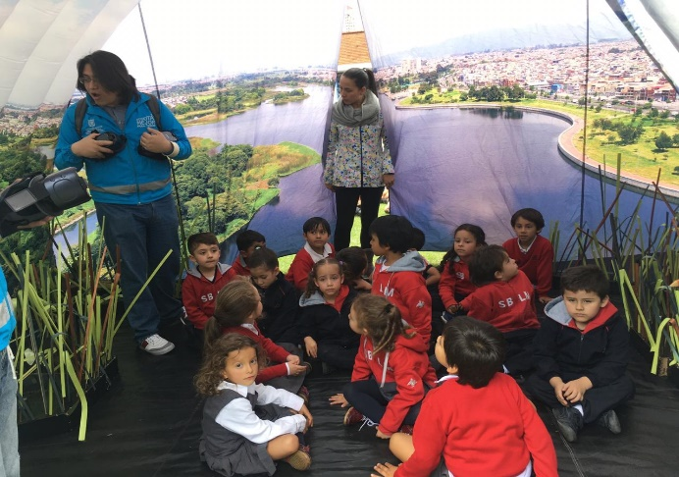

REGISTRO FOTOGRÁFICO (ARENA BOGOTÁ)

Registro fotográfico de los participantes en la actividad de educación ambiental territorializada, ejecutada en Arena Bogotá, mayo 12 de 2019. Se reporta mediante proceso 4444439.

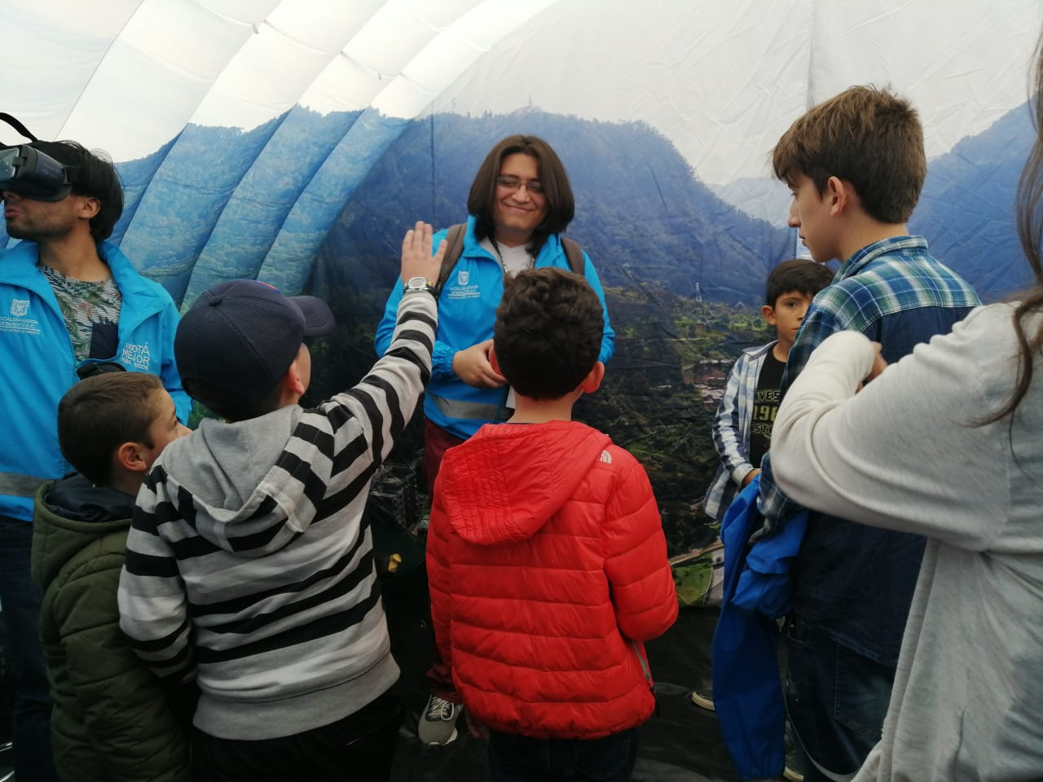
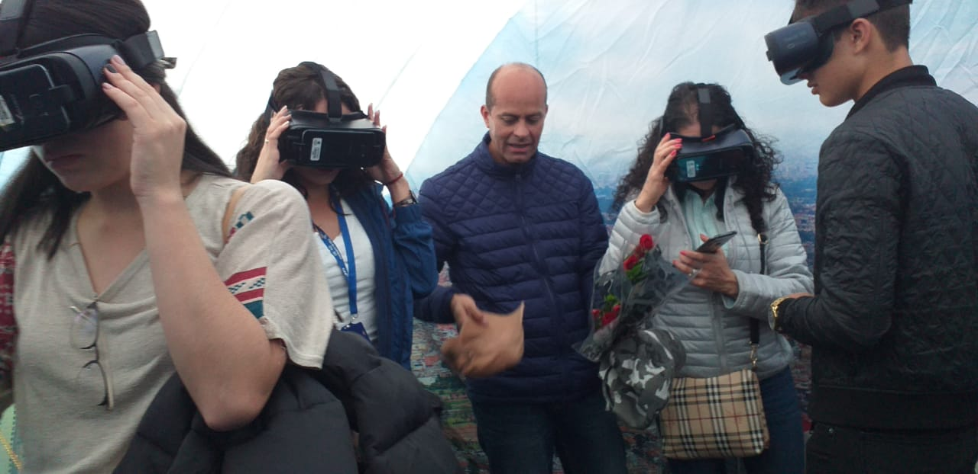
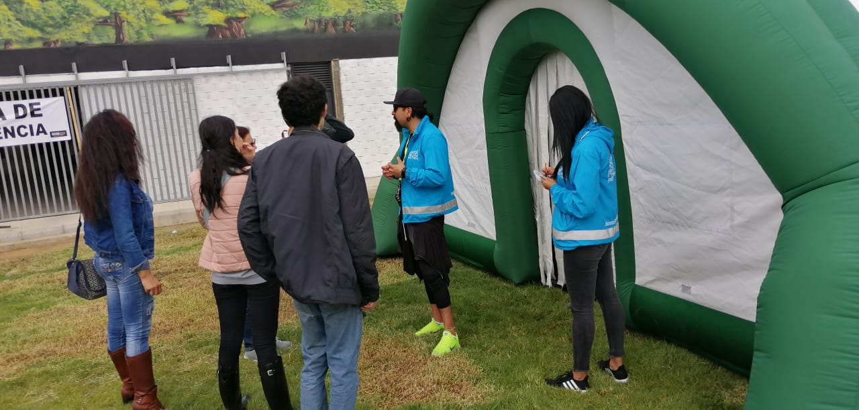
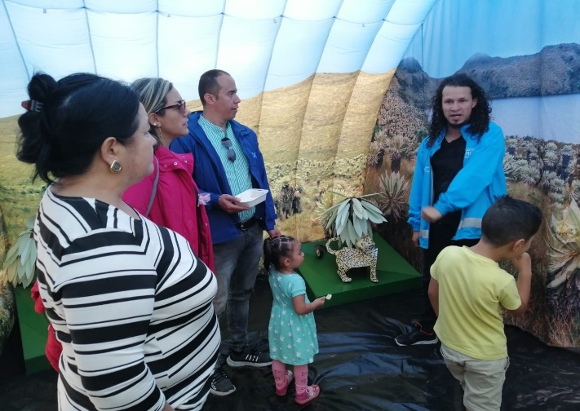

REGISTRO FOTOGRÁFICO (PARQUE TERREMOLINOS)

Registro fotográfico de los participantes en la actividad de educación ambiental territorializada, ejecutada en el Parque Torremolinos, con número de proceso 4443214. Mayo 13 de 2019.

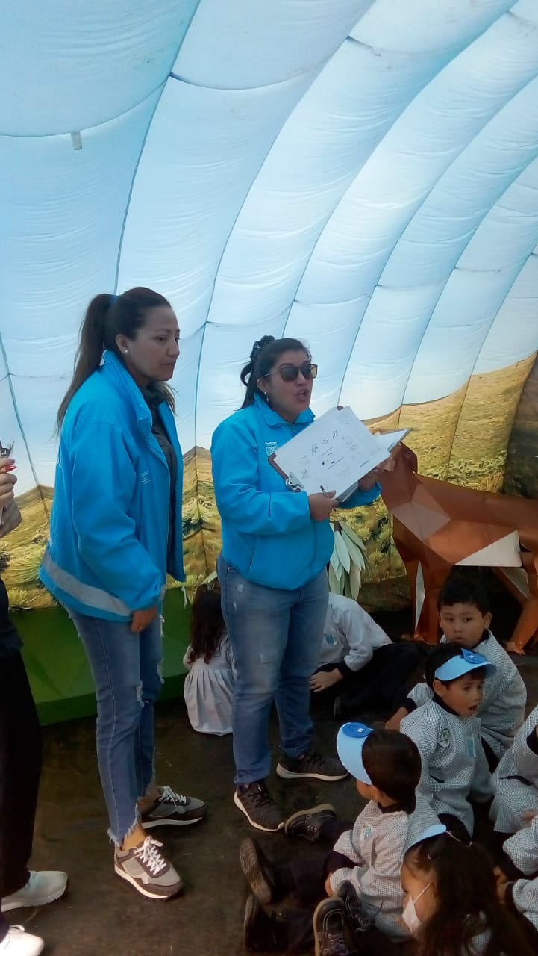
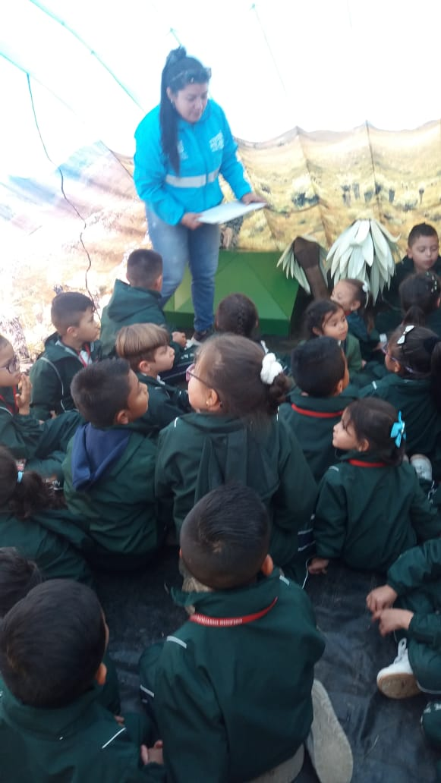
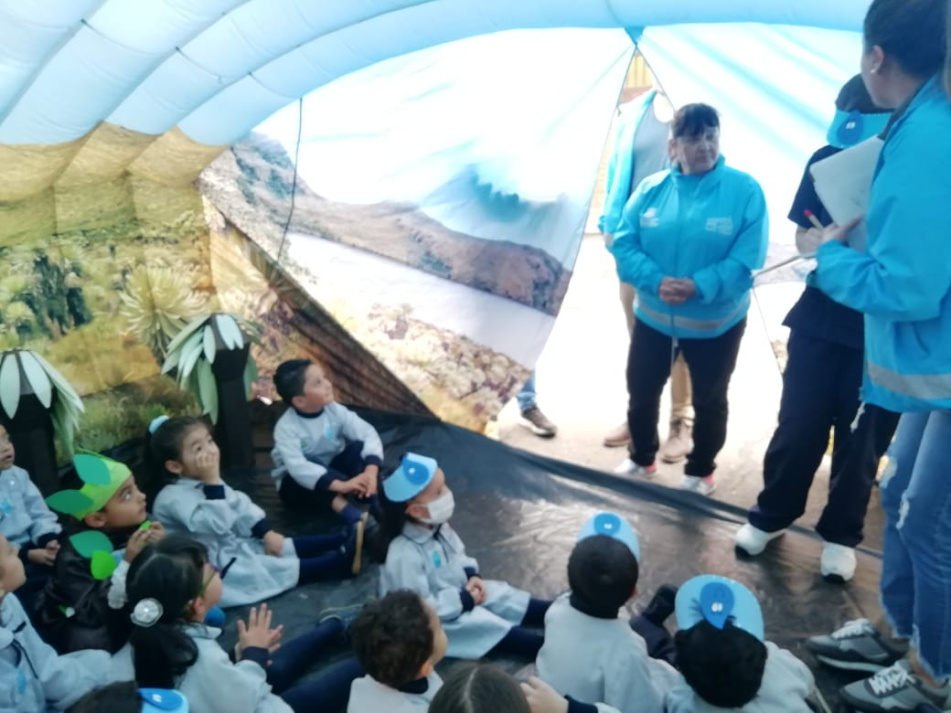

REGISTRO FOTOGRÁFICO (UNIVERSIDAD EL BOSQUE)

Registro fotográfico de los participantes en la actividad de educación ambiental territorializada, ejecutada en el Universidad el Bosque, con número de proceso 4444340. Mayo 16 de 2019.

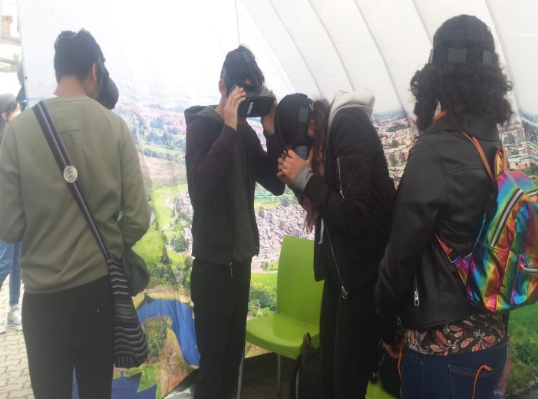
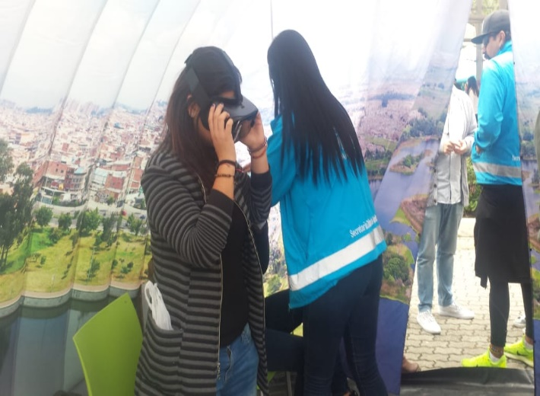
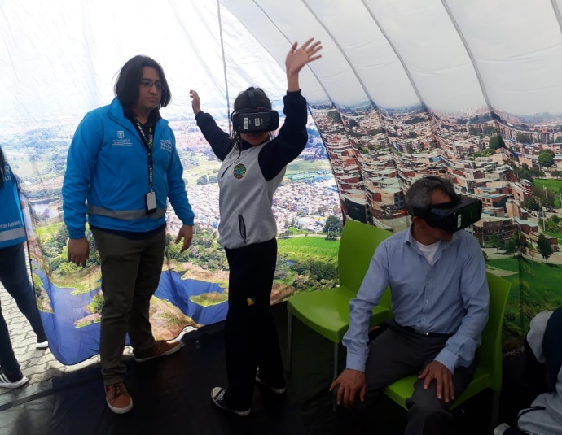
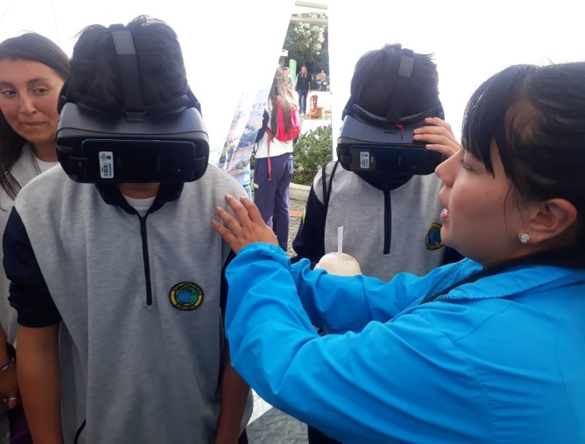

REGISTRO FOTOGRÁFICO (PLAZOLETA LA MARIPOSA)

Registro fotográfico de los participantes en la actividad de educación ambiental territorializada, ejecutada en la Plazoleta la Mariposa, con número de proceso 4455073. Mayo 23 de 2019.

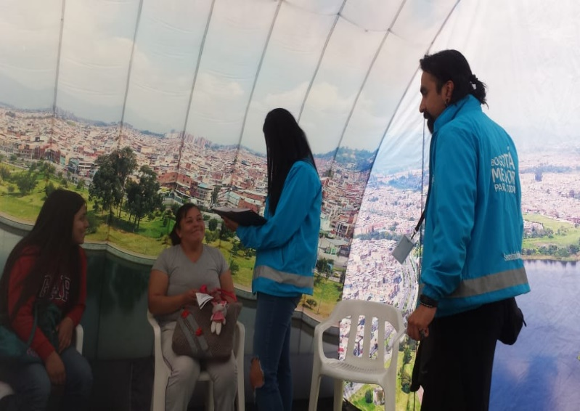

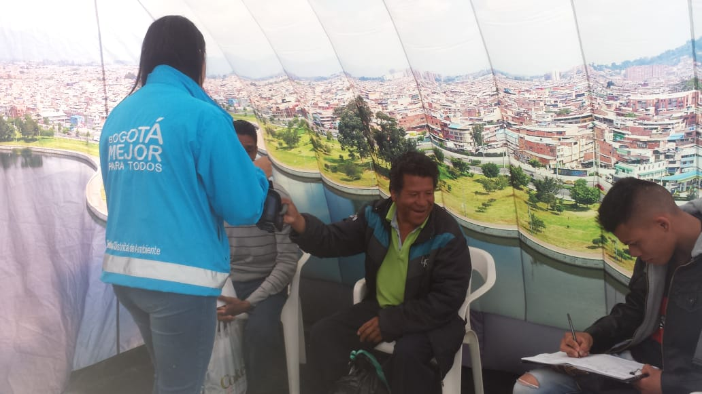

REGISTRO FOTOGRÁFICO (PLAZOLETA LA MARIPOSA)

Registro fotográfico de los participantes en la actividad de educación ambiental territorializada, ejecutada en la Plazoleta la Mariposa, con número de proceso 4454774. Mayo 23 de 2019.

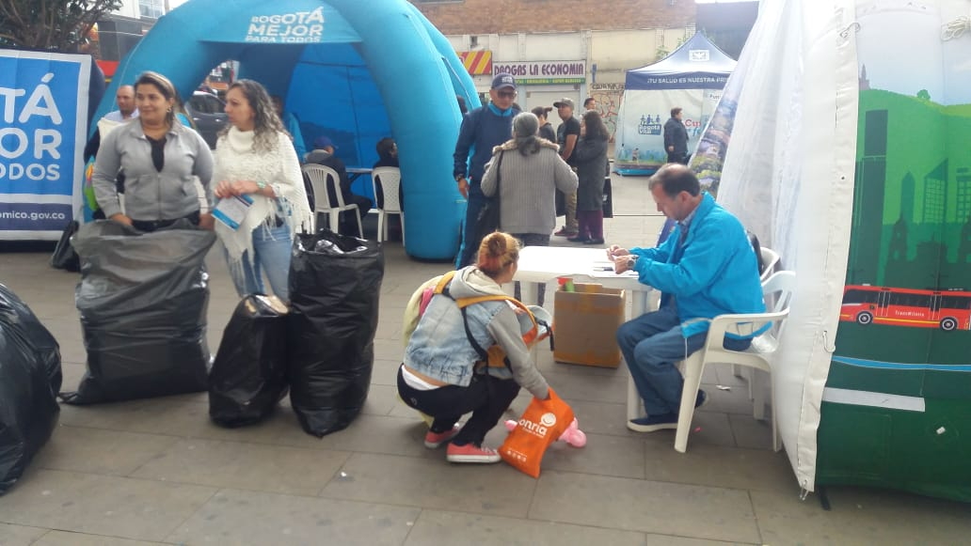

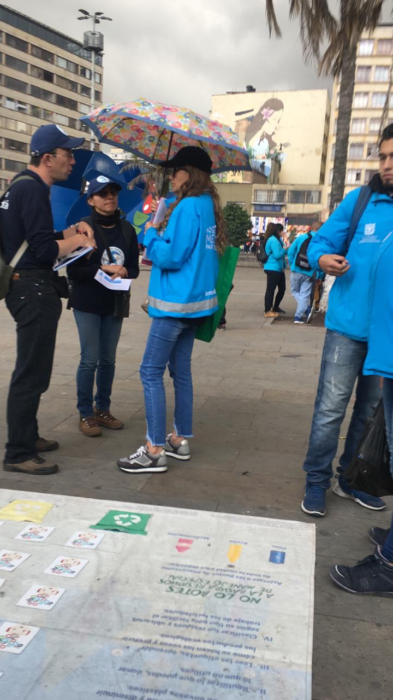

REGISTRO FOTOGRÁFICO (COLEGIO SUPERIOR
AMERICANO - AULA AMBIENTAL ENTRENUBES)

Registro fotográfico de los participantes en la actividad de educación ambiental territorializada, ejecutada en el Colegio Superior Americano - Aula Ambiental Entrenubes, con número de proceso 4450918. Mayo 23 de 2019.

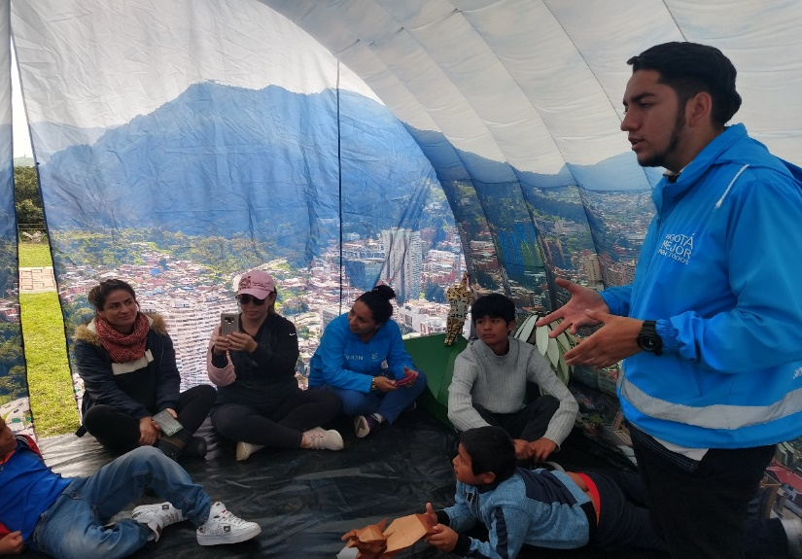

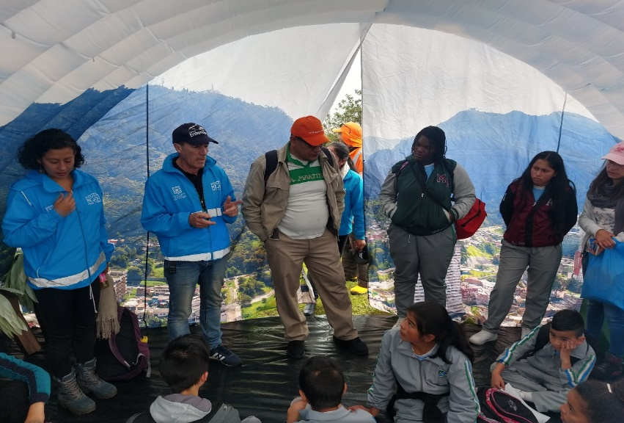

REGISTRO FOTOGRÁFICO (IDIPRON - AULA AMBIENTAL ENTRENUBES)

Registro fotográfico de los participantes en la actividad de educación ambiental territorializada, ejecutada en el IDIPRON - Aula Ambiental Entrenubes, con número de proceso 4450919. Mayo 23 de 2019.

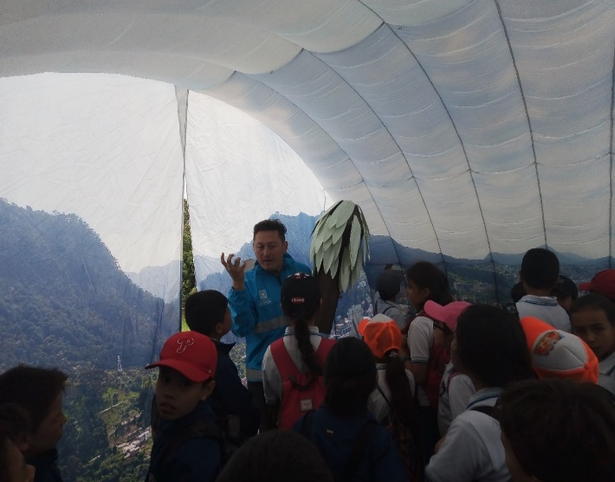
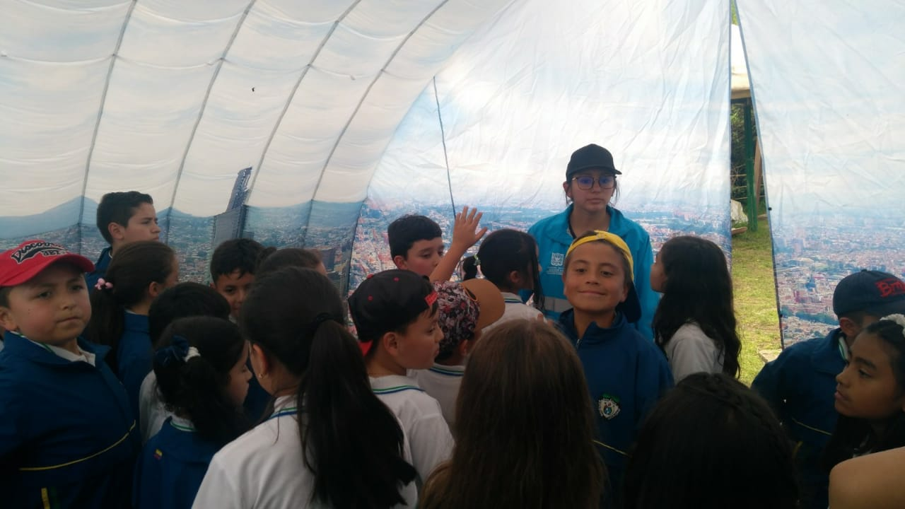

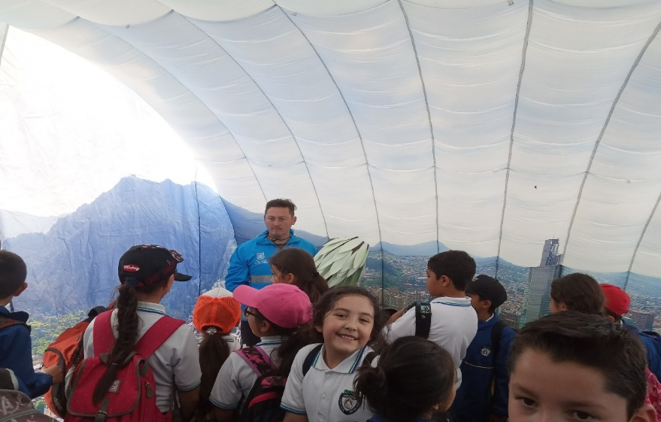

REGISTRO FOTOGRÁFICO (COLEGIO CEDID SEDE A)

Registro fotográfico de los participantes en la actividad de educación ambiental territorializada, ejecutada en el Colegio CEDID Sede A, con número de proceso 4459448. Mayo 28 de 2019.
